Uit: AD 22 januari 2018

'Verplicht vrijwillig' de oudere
medemens een handje helpen in Loenen
Vanwege de reuma in haar vingers krijgt Jopie van Wassenberg (97) de sleutel niet meer goed in het slot van haar deur. Maar tot haar geluk staat de voordeur van haar appartement in ’t Nieuwe Kampje in Loenen aan de Vecht recht tegenover de balie van de bibliotheek in hetzelfde gebouw. Bibliothecaresse Petra Sjouwerman helpt haar dan graag.
En zo zoekt Habion, dat woonzorgcentrum ’t Nieuwe Kampje beheert, nog veel meer bewoners die iets voor elkaar kunnen betekenen. Er wonen ouderen geheel zelfstandig, er wonen jongeren en er wonen ouderen die hulpbehoevend zijn. Om die mix van hulpvragers en jongere vitale bewoners op peil te houden en liefst uit te breiden, was er zaterdag een open dag.
Het aanbod aan sociale huurwoningen wordt ook in de gemeente Stichtse Vecht normaliter via Woningnet aangeboden, maar voor ’t Nieuwe Kampje telt tijdelijk een nieuw regime. Mensen die goed kunnen motiveren waarom ze graag in ’t Nieuwe Kampje willen wonen, tegen de aantrekkelijke huurprijs van 415 euro per maand, worden wellicht door de selectiecommissie naar voren geschoven.
- 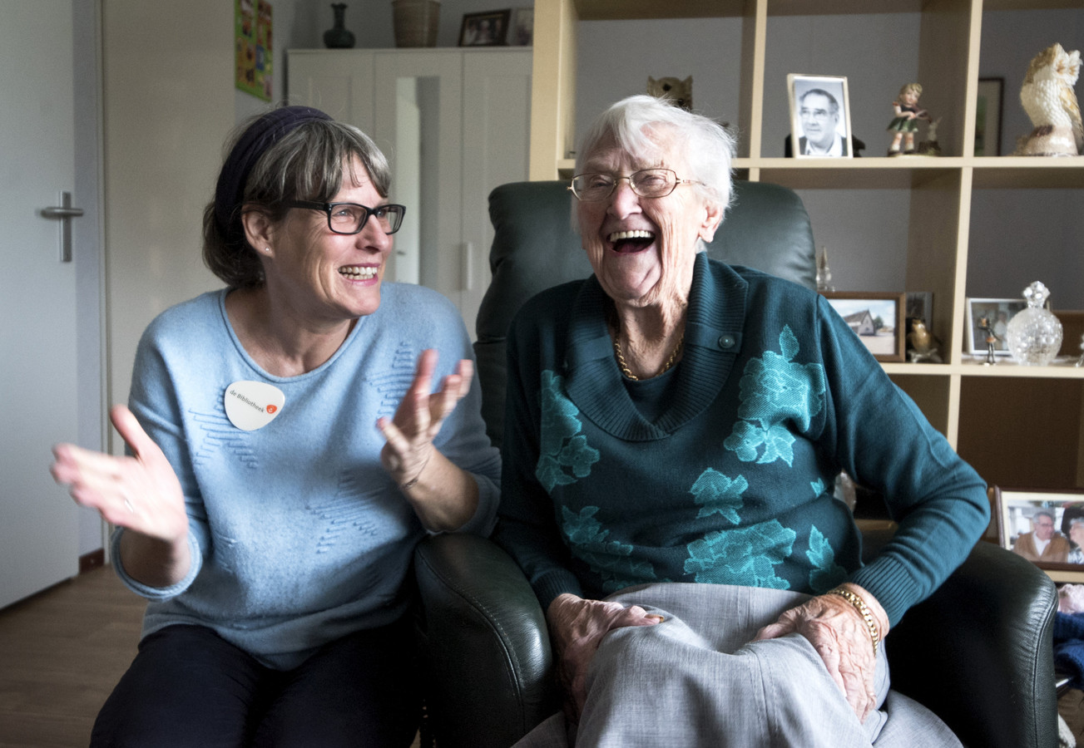Petra Sjouwenaar (links) en Jopie van de Wassenberg (97) hebben samen de grootste lol in 't Nieuwe Kampje. © Marnix Schmidt

Vrijwillig
“Ouderen helpen mij te onthaasten, dat is heel wat waard”, zegt Petra Sjouwerman
Het is niet de bedoeling dat vitale bewoners er een dagtaak aan krijgen om de hulpbehoevende ouderen dag in dag uit te gaan helpen. Het moet vrijwillig gebeuren en niet op elk moment van de dag.
Voor journalist en voormalig Denemarken-correspondent Petra Sjouwerman (58) viel alles precies op haar plaats. Ze zocht woonruimte, werk en sociale contacten. In ’t Nieuwe Kampje vond ze alledrie. ,,Ik werk in de bibliotheek, ik heb hier een mooie woning en ik kan de mensen hier helpen’’, zegt ze blij. ,,En die ouderen helpen mij te onthaasten, dat is ook heel wat waard.’’
Ook Jopie van Wassenberg is blij met de nieuwe bewoonster, die dus in de bibliotheek recht tegenover haar voordeur zit. ,,Ik zou niet meer zonder haar kunnen.’’

Geen contact
Martina en Philip de Vries komen helemaal uit Hoofddorp om een kijkje te nemen. Ze verruilden onlangs een veel te groot huis in Diemen voor een appartement voor 50-plussers in Hoofddorp. ,,Maar die mensen trekken zich allemaal terug achter hun deur, daar heb je helemaal geen contact mee’’, zegt de 64-jarige Martine de Vries. ,, Ik wil graag wel contact en dan wil ik best wat voor voor de andere bewoners doen.’’
Haar man Philip (63) is wat minder enthousiast. ,,Ik hield hier net de deur voor iemand open. ‘Had je dat niet wat eerder kenne doen’’, zei dat kreng. Nou, van mij hoeft het dus niet zo nodig.’’ De prijs van een appartement zou hem wel over de streep trekken. ,,Onze buurman in Hoofddorp betaalde 440 euro huur. Nu hij weg is, wordt dat meteen opgeschroefd naar 1.200 euro. Dat kunnen wij ons niet meer veroorloven en we willen daar graag weg.’’
In ’t Nieuwe Kampje wonen nu zo’n honderd mensen, waaronder ongeveer vijf ‘dragers’ zoals de ‘oudere jongeren’ genoemd worden die de hulpbehoevenden zo af en toe kunnen helpen. Dat moeten er ongeveer tien worden. Een toewijzingscommissie bepaalt binnenkort wie in het complex mag komen wonen.

